Mall GmbH
Hüfinger Str. 39-45
78166 Donaueschingen
Deutschland

Markus Böll
Pressesprecher
Telefon: +49 771 8005-131
Telefax: +49 771 8005-3131
markus.boell@mall.info

Dr. Christine Scheib
Presseabteilung
Telefon: +49 771 8005-133
Telefax: +49 771 8005-3133
christine.scheib@mall.info

26. Januar 2016
IFH 2016: Speicher für Pellets, Wärme und Kaltwasser

Mall setzt auf erneuerbare Energien
Der Umweltspezialist Mall setzt weiterhin auf erneuerbare Energien und zeigt auf der diesjährigen IFH seine Lagersysteme zur unterirdischen Lagerung von Pellets, Wärme und Kaltwasser. Erstmals präsentiert das Unternehmen in Nürnberg den Kaltwasser-Pufferspeicher ThermoFri zur Integration in Kaltwasserkreisläufe von Klimaanlagen.
Seit nunmehr fast 15 Jahren bietet Mall, das als Komplettanbieter im Gewässerschutz in den Bereichen Abscheider, Regenwasserbewirtschaftung, Kläranlagen und Pumpen- und Anlagentechnik zu den Marktführern in Europa gehört, auch Lagersysteme für Biomasse, Pellets und Wärme an. Den bewährten Pufferspeicher ThermoSol zur Lagerung von Wärme, der auch auf dem Mall-Messestand gezeigt wird, hat Mall zu einem Kältespeicher weiterentwickelt, dessen Innenbehälter aus Stahl dazu mit einer 20 mm dicken Kälteisolierung ausgestattet wurde. Zusammen mit hydrophobem Blähglasgranulat wird die Wassertemperatur im Speicher so stabil gehalten. Ebenfalls auf dem Mall-Messestand: Der Pelletspeicher ThermoPel mit dem integrierten Entnahmesystem Maulwurf E3.
Mall auf der IFH 2016: Halle 4A, Stand 017

1.202 Zeichen (mit Leerzeichen)

IFH 2016: Speicher für Pellets, Wärme und Kaltwasser

Mall setzt auf erneuerbare Energien

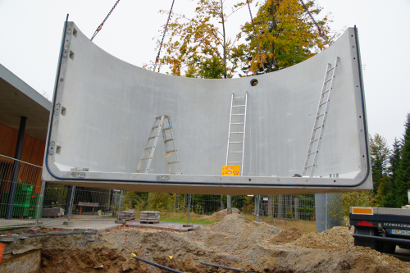

Bildunterschrift: Das neue Besucherzentrum „Haus zur Wildnis“ im Nationalpark Bayerischer Wald bekommt einen Pellet-Großbehälter von Mall. Die Fertigteile werden betriebsfertig geliefert und vor Ort montiert. (Mall GmbH)

Pressemitteilung und Abbildung sind online unter
www.mall.info/aktuelle-pressemitteilungen abrufbar.

Weitere Informationen zur Mall-Produktpalette gibt es unter www.mall.info.

Belegexemplar erbeten an :
Mall GmbH
Markus Böll
Hüfinger Straße 39-45
78166 Donaueschingen
Deutschland
Über Mall
Mall bietet Systemlösungen für die Regenwasserbewirt-schaftung, Abscheider, Kläranlagen, Pumpstationen, Pelletlager und Solarthermie. 470 Mitarbeiter erwirtschafteten 2015 einen Umsatz von 69 Mio. Euro.

